YEŞİLYURT DEMİR ÇELİK MESLEK YÜKSEKOKULU

KİMYA TEKNOLOJİSİ PROGRAMI

BİLGİSAYAR-I

4. Hafta

# **KELİME İŞLEMCİSİNDE EKLE SEKMESİ**

## **Resim Ekleme**

Kelime İşlemci programı, hazırlanan belgenin istenen yerine resim ekleme özelliğine sahiptir. Belgeye resim ekleme işlemleri, **Ekle** sekmesinin altında yer alan, **Çizimler** grubundaki **Resim** ve **Küçük Resim** seçenekleri kullanılarak yapılır.

**Ekle** sekmesindeki **Resim** seçeneği bilgisayarda veya harici disklerde yer alan resimleri bilgisayara ekleme imkânı sunar. Bu seçenek seçildiği zaman ekrana fotoğraf 2’deki pencere gelecektir.



**Şekil 1.** Resim Ekleme Penceresi (Ref: MEGEP, Kelime İşlemcisi, 2017)

## **Şekil Ekleme**

Kelime işlemci programı, çalışılan belgeye çok farklı otomatik şekiller ekleme imkânı sunar. Belgeye şekil eklemek için **Ekle** sekmesinde yer alan **Çizimler** grubundan **Şekiller** nesnesi üzerine tıklanır.



**Şekil 2.** Otomatik şekil ekleme(Ref: MEGEP, Kelime İşlemcisi, 2017)

Buradan, eklenmek istenen şeklin üzerine gelinip tıkladıktan sonra şekil eklenmek istenen yere gidilip “ + “ işareti oluşan yerde, farenin sol tuşuna basılarak ve tuş bırakılmadan istenen boyuta gelene kadar sürüklenir. Farenin sol tuşundan el kaldırıldığında şekil belgeye eklenmiş olur. Şekil eklendikten sonra üzerine çift tıklandığı zaman ekranda görünen biçim sekmesine gelinerek şekle gölge verilebilir, şeklin içine yazı yazılabilir.

## **Grafik Ekleme**

Dökümana grafik eklemek için **Ekle** sekmesinin altında yer alan **Çizimler** grubundan nesnesi üzerine bir kez tıklanır. Ekrana gelen **Grafik Ekle** penceresinden istenen şekildeki grafik seçilip **Tamam**a tıklandığında grafik ekleme işlemi gerçekleştirilmiş olunur.

## **Simge veya Denklem Ekleme**

Üzerinde çalışılan belgeye simge veya denklem eklenebilir. Denklem ve simge ekleme işlemleri, **Ekle** sekmesi altındaki **Simgeler** grubundan yapılmaktadır. **Denklem** seçeneği ile belgeye, bu seçenek altında yer alan yerleşik denklemler eklenebileceği gibi yeni denklem ekle seçeneği ile de istenen şekilde denklemler hazırlanabilir.



**Şekil 3.** Denklem Ekleme (Ref: MEGEP, Kelime İşlemcisi, 2017)

**Simge** seçeneği, klavyede bulunmayan karakterlerin belgeye eklenmesi görevini yapar. Bu seçenek tıklandığı zaman ekrana Şekil 4’teki görüntü gelecektir.

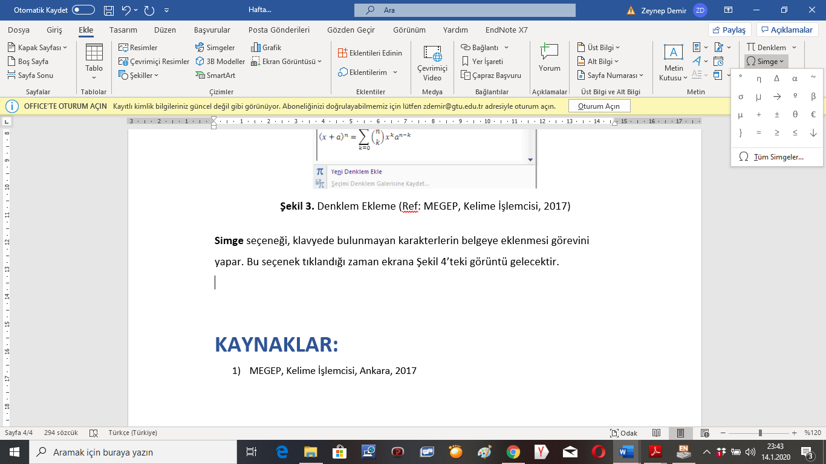

**Şekil 4.** Simge Ekleme

Buradan **Tüm Simgeler** seçeneği üzerine gelinip tıklandığında belgeye eklenebilecek tüm karakterler görülebilir.

## **Örnek Organizasyon Şeması Ekleme**

İşletmelerde veya kurumsal yapılarda hiyerarşik yapı mevcuttur. Bu hiyerarşik yapıyı gösteren şekle **organizasyon şeması** denir. Herhangi bir şekilde kullanıcıdan organizasyon şeması istendiğinde kelime işlemci programında **Ekle** sekmesinden **Çizimler** grubundaki  nesnesi tıklanarak kullanıcıya hazır sunulan şablonlardan biri kullanılarak oluşturulabilir.

KAYNAKLAR:

1. MEGEP, Kelime İşlemcisi, Ankara, 2017